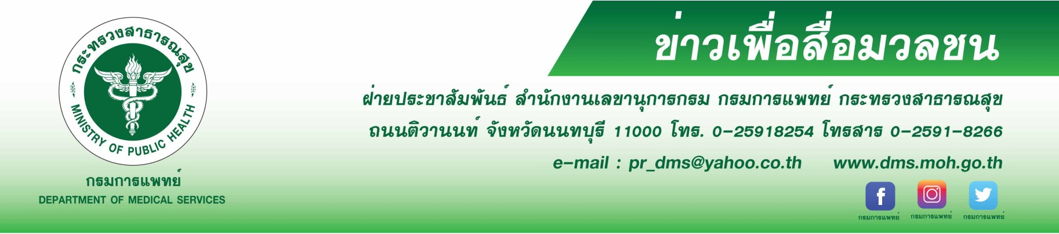

กรมการแพทย์ให้ความรู้เรื่อง “ยาเสียสาว” เตือนภัยนักเที่ยวไม่เสพยาไม่รับของจากคนแปลกหน้า
กรมการแพทย์โดยสถาบันบำบัดรักษาและฟื้นฟูผู้ติดยาเสพติดแห่งชาติบรมราชชนนี (สบยช.)
ให้ความรู้เรื่อง “ยาเสียสาว” พร้อมแนะนักเที่ยวโดยเฉพาะสตรีระมัดระวัง ไม่เสพยาขณะสังสรรค์ ไม่รับเครื่องดื่มหรืออาหารจากคนแปลกหน้า
นายแพทย์มานัส โพธาภรณ์ รองอธิบดีกรมการแพทย์ กล่าวว่า ในปัจจุบันข่าวที่เกี่ยวข้องกับคดีอาชญากรรม การล่วงละเมิดทางเพศ มักจะพบว่ามีการกล่าวถึง “ยาเสียสาว” ซึ่งยาเสียสาวที่กล่าวถึงนั้น คือ วัตถุออกฤทธิ์ต่อจิตประสาทที่ถูกนำไปใช้ในทางที่ผิด เพื่อวัตถุประสงค์ในการก่ออาชญากรรม คุกคามทางเพศหรือการมอมยาผู้อื่น โดยมักจะใช้วัตถุออกฤทธิ์ต่อจิตประสาท กลุ่มยานอนหลับ หรือยาระงับประสาท เช่น ยามิดาโซแลม (Midazolam) ยาอัลปราโซแลม (Alprazolam) ยาฟลูไนตราซีแปม (Flunitrazepam) สาร GHB (gamma-hydroxybutyrate) และ ยาเค หรือ เคตามีน (Ketamine) ซึ่งวัตถุออกฤทธิ์ต่อจิตประสาทหล่านี้มีคุณสมบัติที่ทำให้ผู้ประสงค์ร้ายมักจะนิยมนำไปใช้ คือ ออกฤทธิ์เร็วหลังจากการใช้ไม่เกิน 30 นาที ละลายได้ดีในน้ำ ง่ายต่อการผสมในเครื่องดื่ม เกิดอาการเคลิ้มสุขคล้ายการดื่มแอลกอฮอลล์ ทำให้มึนงง ง่วงซึม ไม่มีสติ หรือสลบได้ และทำให้ผู้ถูกวางยาสูญเสียความทรงจำไปชั่วขณะ ไม่สามารถจำเหตุการณ์ที่เกิดขึ้นได้ วัตถุออกฤทธิ์ต่อ จิตประสาทเหล่านี้อันตรายมาก มีฤทธิ์กดการหายใจ และเป็นสิ่งผิดกฎหมาย หากไม่ใช้ภายใต้คำสั่งจากแพทย์ ทั้งนี้หากมีการใช้ในปริมาณมากร่วมกับยานอนหลับซึ่งออกฤทธิ์ทำให้หลับเร็ว หรือใช้ร่วมกับสารเสพติดอื่นๆ หรือผสมกับเครื่องดื่มแอลกอฮอล์จะเพิ่มความเสี่ยงทำให้ผู้ถูกวางยาเสียชีวิตได้
นายแพทย์สรายุทธ์ บุญชัยพานิชวัฒนา ผู้อำนวยการสถาบันบำบัดรักษาและฟื้นฟูผู้ติดยาเสพติดแห่งชาติบรมราชชนนี กล่าวเพิ่มเติมว่า การรวมกลุ่มเพื่อดื่มสังสรรค์ และมีการใช้ยาเสพติดร่วมด้วย เป็นเรื่องที่อันตรายมาก ยาเสพติดทุกประเภทส่งผลเสียอย่างร้ายแรงต่อร่างกายของผู้เสพ ยิ่งมีการใช้ร่วมกันหลายชนิดก็ยิ่งเพิ่มความเสี่ยง บางรายอาจถึงขั้นเสียชีวิต แนะกลุ่มนักเที่ยวโดยเฉพาะสุภาพสตรีที่นิยมดื่มสังสรรค์
ให้ระมัดระวังตัวเอง อย่าไว้ใจคนแปลกหน้า เพราะอาจตกเป็นเหยื่อของผู้ไม่หวังดี หลีกเลี่ยงการเสพยาและ
สารเสพติดในขณะสังสรรค์ ไม่รับเครื่องดื่มจากคนแปลกหน้า รวมถึงไม่เปิดโอกาสให้ผู้ไม่หวังดีได้ผสมสิ่งใดลงในเครื่องดื่มและนำมาให้ดื่ม สังเกตตัวเองหรือคนใกล้ชิดหากพบอาการผิดปกติ เช่น คลื่นไส้อาเจียน มึนงง เดินเซ หายใจลำบาก มีอาการคล้ายเมาสุราแม้ไม่ได้ดื่มหรือดื่มไปเพียงเล็กน้อย ต้องรีบพาตัวเองหรือคนใกล้ชิดออกจากสถานที่ดังกล่าว และรีบพาไปโรงพยาบาลเพื่อพบแพทย์โดยเร็วที่สุด ทั้งนี้หากประสบปัญหาเกี่ยวกับ
ยาและสารเสพติด สามารถขอรับคำปรึกษาได้ที่ สายด่วนยาเสพติด 1165 หรือที่สถาบันบำบัดรักษาและฟื้นฟู
ผู้ติดยาเสพติดแห่งชาติบรมราชชนนี กรมการแพทย์ จังหวัดปทุมธานี และโรงพยาบาลธัญญารักษ์ในส่วนภูมิภาคทั้ง 6 แห่ง ได้แก่ โรงพยาบาลธัญญารักษ์เชียงใหม่ แม่ฮ่องสอน ขอนแก่น อุดรธานี สงขลา และปัตตานี สอบถามข้อมูลเพิ่มเติมได้ที่ www.pmindat.go.th
*********************************************
#กรมการแพทย์ #สถาบันบำบัดรักษาและฟื้นฟูผู้ติดยาเสพติดแห่งชาติบรมราชชนนี #สบยช. #ยาเสพติด
-ขอขอบคุณ- 30 มิถุนายน 2563

